CONTROLADORES PID: INTRODUZINDO INTELIGÊNCIA COMPUTACIONAL NO CONTROLE INDUSTRIAL

Accacio F. dos Santos Neto – accacio_ferreira@yahoo.com.br
Universidade Federal de Juiz de Fora, Engenharia Elétrica
Rua José Lourenço Kelmer, s/n – Campus Universitário
36036-900 – Juiz de Fora - MG
Francisco José Gomes – chico.gomes@ufjf.edu.br
Universidade Federal de Juiz de Fora, Engenharia Elétrica
Rua José Lourenço Kelmer, s/n – Campus Universitário
36036-900 – Juiz de Fora - MG

Resumo: O trabalho apresenta um ambiente computacional direcionado ao treinamento de operadores e à educação em controle, de forma geral, cuja característica fundamental é possibilitar o contato com técnicas diferenciadas de sintonia de Controladores PID, inclusive utilizando inteligência computacional, bem como permitir analise comparativa destas novas estratégias com os métodos clássicos e heurísticos de sintonia. Inteiramente desenvolvido em MatLab - e atualmente em migração para o ScicosLab, uma ferramenta FOSS (“Free Open Source Software”) - o ambiente poder ser utilizado para treinamento e análise dos métodos de sintonia de PID, para processos com distintas complexidades, comuns nos ambientes industriais, bem como para demonstrar a potencialidade e aplicabilidade das novas ferramentas ligadas à Inteligência Computacional no controle de processos industriais.

Palavras-chave: PID, Ambiente Educacional, Controle de Processos, Ferramentas Didáticas

introdução
A correta inserção de um controlador em uma malha de um processo industrial deve garantir vantagens comparativas como aumento de estabilidade, aumento da margem de ganho, diminuição dos dispêndios energéticos necessários ao controle do processo, aumento da velocidade da resposta do sistema, maximização das taxas de produção e minimização dos impactos ambientais, entre outros. Nos ambientes industriais atuais, altamente competitivos e baseados em inovações, pequenos detalhes podem fazer toda a diferença. Uma estratégia adequada de controle de processos pode constituir postura eficiente para melhorar a operação de uma planta industrial, sua produtividade, suas repetibilidades e/ou eficiências da produção e qualidade dos produtos; adicionalmente, há que se ressaltar que mesmo melhorias marginais no controle e operação dos processos podem resultar em grandes influências econômicas e ambientais.
Apesar destas características, não é novidade que, na prática, muitos destes dispositivos operam com sintonias inadequadas, modos inoperantes ou estruturas indevidas. Mesmo para o conhecido, onipresente e quase mandatário controlador PID, relatos revelam que, no jargão dos operadores, o modo derivativo, D, está associado aos termos “Desligado”, “Desastre” ou “Definitivamente... não utilizar” [1]. Considerando-se as análises conceituais, teóricas e o grande número de referências encontradas na literatura sobre a referida estratégia de controle [2,3,4,5] fica clara a existência, em muitas situações, de descompassos entre a potencialidade desta estratégia, o conhecimento teórico acumulado sobre ela e sua utilização prática, pelo menos como vista pelos operadores. A literatura mostra que, entre as razões que justificam este descompasso, estão o conhecimento insuficiente das funcionalidades de seus módulos, desconhecimento das complexidades associadas às dinâmicas dos processos industriais e posturas inadequadas, ou mesmo conservadoras, dos procedimentos para sintonia do controlador PID, em distintas situações [6].
O presente trabalho apresenta uma conjugação de procedimentos que, integrados, podem ser úteis nas tentativas de minimização dos aspectos negativos abordados. Dispondo de interface extremamente amigável, o ambiente desenvolvido disponibiliza para o operador um conjunto de situações que possibilitam o contato com dinâmicas industriais com complexidades variadas, às quais se aplicam as estratégias de sintonia do PID, incorporando desde os procedimentos heurísticos presentes no “chão de fábrica”, passando por alguns dos procedimentos denominados clássicos até as modernas técnicas de inteligência computacional, mais especificamente aquelas baseadas nos algoritmos genéticos – AG. Foram selecionados processos com complexidades comuns às malhas de controle industriais buscando colocar situações de conhecimento dos operadores, e com as quais lidam nos procedimentos técnicos diários.
Adicionalmente, vale destacar que o ambiente, desenvolvido inicialmente em Matlab, encontra-se em migração para ScicosLab [7], uma ferramenta FOSS (“Free Open Source Software”) [8], o que garante as características positivas a ela associadas. O ScicosLab é um ambiente de desenvolvimento livre, gratuito, para computação científica, similar ao Matlab/Simulink, fornecendo todas as funcionalidades do Matlab através do Scilab4 e as funcionalidades do Simulink e algumas do Modelica através do Scicos [9]. Talvez a mais conhecida característica do FOSS seja seu baixo custo para os usuários. Contudo, outras importantes características explicam sua crescente força, utilização e disseminação nos diversos ambientes, com destaque para os acadêmicos, industriais e organizações públicas e privadas [10] e incluem:
- Segurança
- Confiabilidade/Estabilidade
- Padrões abertos e independência dos fornecedores
- Dependência reduzida de importação
- Desenvolvimento da capacidade local
- Pirataria, Direitos de Propriedade Intelectual e Regras do Comércio Internacional.
- Localização
No contexto analisado insere-se o presente trabalho. Em um ambiente computacional com interface amigável, o usuário tem a possibilidade de escolher dinâmicas distintas e complexas, porém comuns nos ambientes industriais, e analisar a sintonia de controladores PID por distintos procedimentos, interativamente, inclusive com procedimentos de inteligência computacional. Nesta interação, o usuário pode visualizar, comparativamente, os resultados das diferentes sintonias, bem como os procedimentos utilizados para sua implementação; diferentes figuras de méritos permitem avaliar, quantitativamente, os resultados obtidos. O ambiente, sob certos aspectos, “desmistifica” procedimentos que, muitas vezes, se revestem, equivocadamente, de uma aura de complexidade para os operadores, como é o caso da inteligência computacional.
O artigo está estruturado como segue: o capítulo II apresenta as técnicas clássicas de sintonia utilizadas, os capítulos III e IV apresentam a técnica de sintonia através de AG enquanto o ambiente desenvolvido, com resultados obtidos, é discutido no capítulo V. As conclusões, no capítulo VI, encerram o trabalho.

Métodos clássicos de sintonia
Os métodos heurísticos de sintonia dos controladores PID são métodos empíricos, baseados na experiência acumulada dos operadores. Estas metodologias, na realidade, constituem um conjunto de regras práticas que auxiliam a busca por uma solução aproximada para o problema de sintonia dos controladores. Estas técnicas apresentam certa correlação com os famosos métodos propostos por Ziegler e Nichols [11], em suas variações de malha aberta e fechada. A busca por procedimentos mais elaborados tem conduzido, continuamente, a propostas diferenciadas para sintonia dos controladores PID, dentre as quais foram selecionadas, para implementação no presente trabalho, as seguintes: método CHR [12], baseado nos critérios de sobre-elevação do sistema; método CC [13], recomendado para processos com tempos mortos mais elevados e método da Integral do Erro [14], baseado no critério de desempenho da integral de uma função do erro em regime permanente. Os métodos selecionados baseiam sua sintonia nos parâmetros extraídos do teste em malha aberta, como tempo morto (θ), constante de tempo (τ) e ganho do sistema (K) em função da perturbação aplicada. Dos parâmetros obtidos chega-se às tabelas de sintonias, extremamente difundidas em diversos ambientes, tanto acadêmicos como industriais.

Tabela 1

Método de Ziegler e Nichols |  |  |  | Método CHR
Cont. | Kp | Ti | Td | Cont. | Kp | Ti | Td
P |  | - | - | P |  | - | -
I |  |  | - | PI |  |  | -
PID |  |  |  | PID

Tabela 2

Método Cohen e Coon
Cont. | Kp | Ti | Td
P |  | - | -
PI |  |  | -
PID

Tabela 3

Método da Integral do Erro
Cont. | Critério | A | B | C | D | E | F
PI | IAE | 0,984 | -0,986 | 0,608 | -0,707 | - | -
PI | ITAE | 0,859 | -0,977 | 0,674 | -0,680 | - | -
PID | IAE | 1,435 | -0,921 | 0,878 | -0,749 | 0,482 | 1,137
PID | ITAE | 1,357 | -0,947 | 0,842 | -0,738 | 0,381 | 0,995

Algoritmos Genéticos
Os Algoritmos Genéticos - AG integram alguns dos métodos da denominada computação evolutiva, estando baseados no processo evolutivo de diferenciação de espécies encontrado na natureza. Sua base é estruturada na Genética de Mendel e na Teoria da Evolução de Darwin, o que lhe confere as características do processo de evolução, o que acarreta uma grande robustez, ou potencialidade, sendo muito útil quando se faz necessário analisar um problema “desconhecido” e, por exemplo, não modelado. Um algoritmo genético, resumidamente, tem sempre como estrutura-base:
- Escolha da população inicial, composta de uma solução factível, porém não ótima;
- Avaliação da população, caracterizando as qualidades dos indivíduos;
- Seleção dos novos indivíduos que, por métodos específicos, como roleta, elitismo, etc. irão se reproduzir, criando filhos, ou novos indivíduos;
- Reprodução dos novos indivíduos a partir de operadores genéticos;
- Formação da nova população com os filhos reproduzidos, eliminando alguns indivíduos e mantendo uma porcentagem dos mais aptos (processo de elitismo);
- Avaliação da nova população;
- Caso a solução satisfaça, pare; caso contrário, repita o procedimento.

Algoritmos Genéticos
O algoritmo genético foi implementado para realizar uma busca em um intervalo pré-determinado, que configurava uma solução possível. Os indivíduos, neste caso, expressam os três parâmetros de sintonia do controlador PID e, normalmente, são expressos através da representação binária, o que facilita sua manipulação nas ações de cruzamentos e variações entre indivíduos, ou seja, a troca de material genético para gerar novos indivíduos (Figura 1).

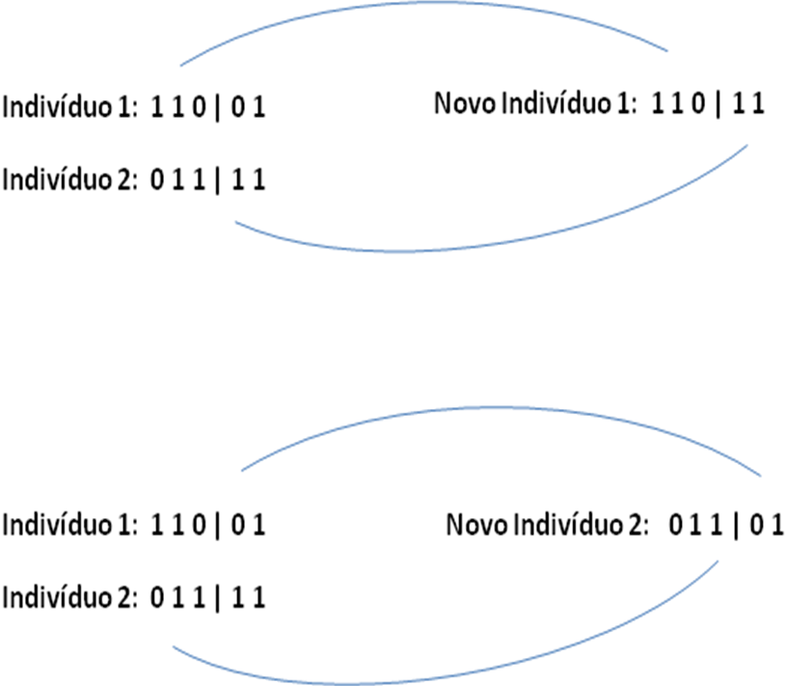

Fig. 1 – Estrutura do AG

O número total de componentes da população deve ser escolhido de forma a ter-se, a cada geração, ou a cada nova população criada, uma boa varredura do intervalo de busca, pois isto reduz o número de gerações a serem avaliadas durante a evolução do algoritmo em direção ao ótimo. Dentro os aspectos mencionados, a forma de convergência do algoritmo, ou sua divergência, depende da evolução da população, ou seja, a forma pela qual ela se combina para obter a nova geração. Há, então, que se ter cuidado nos processos seletivo e reprodutivo, com cuidado especial no número de cortes nos indivíduos (cromossomos) e na taxa de mutação nos novos indivíduos. A mutação consiste na inversão de alguns bits, de 0 para 1, ou de 1 para 0, com o propósito de inserir no indivíduo características que não pertençam aos pais, garantindo heterogeneidade à população. No trabalho foi utilizada, inicialmente, uma seleção por “ranking”, avaliando o menor erro, através de um índice de desempenho, como aptidão, adquirido da malha de controle do sistema analisado (Figura 2); foi utilizado a Integral do Erro Absoluto vezes o Tempo (ITAE).

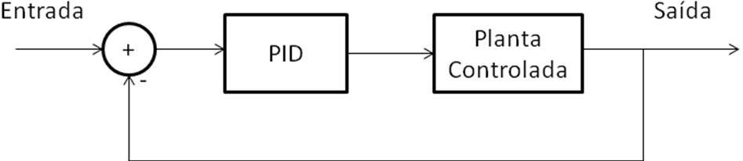

Fig. 2 – Malha Fechada com PID
Foram selecionados, posteriormente, indivíduos para a reprodução a partir do elitismo e realizado a seguir o Método do Torneio; esta escolha tenta evitar que o algoritmo convirja para mínimos locais, pois o Método do Torneio pode escolher elementos totalmente adversos aos elementos selecionados pelo elitismo, resultando na introdução de diversidade e dando consistência a esta combinação. As características utilizadas para o método de sintonia pelo Algoritmo Genético foram as seguintes, conforme expressas na Tabela 04 a seguir:
Tabela 4
Intervalo de busca | 0 a 200
Número da população | 50 indivíduos
Indivíduos Selecionados | 15 indivíduos
Novos Indivíduos | 35 indivíduos
Número de Genitores | 4,0
Pontos de cortes no Crossover | 2,0
Taxa de mutação (%) | 4,76 %
Número de filhos por geração | 4,0
Critério de Parada | Número de gerações

O método de sintonia do PID a partir do Algoritmo Genético, como explicado ao longo da seção, pode ser resumido pela figura 3 e equações associadas.

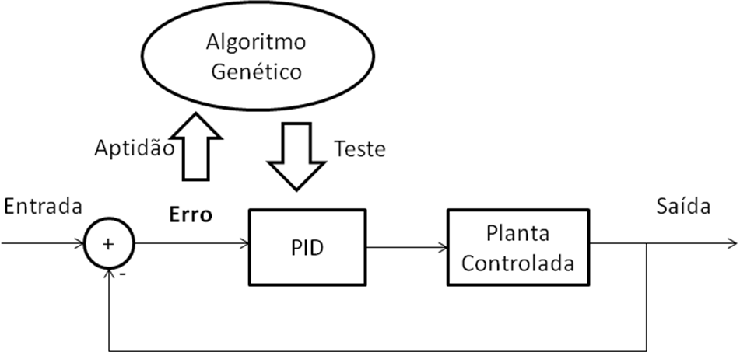

Fig.3 – Estrutura do algoritmo AG

AMBIENTE DE SIMULAÇÃO
O ambiente desenvolvido é dividido em 3 módulos: Módulo de Sintonia do Controlador PID Manualmente, Sintonia através dos Métodos tradicionais e Sintonia através do Algoritmo Genético conforme mostra a Figura 4(a) a seguir:

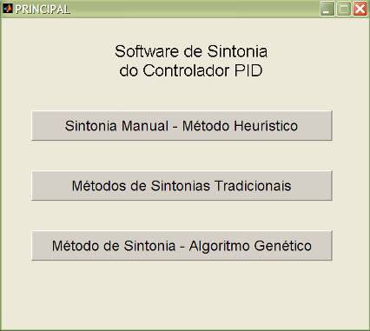 | 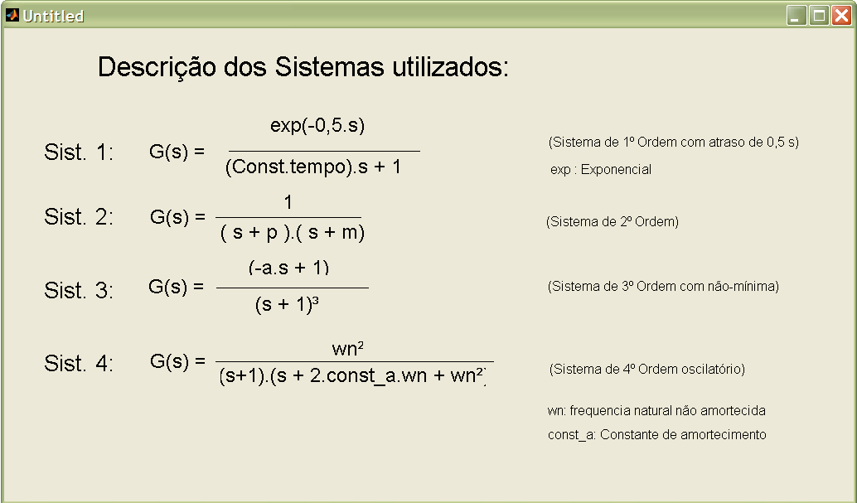

Fig. 4 – Tela de Entrada do Ambiente (a) e Sistemas Utilizados (b)

Sintonia Manual – Método Heurístico
Acessando-se o primeiro módulo tem-se um “frame” que permite ao usuário efetuar a sintonia através da busca heurística, utilizando a Tentativa e Erro ou o Método do Polegar. Este módulo, como os outros, dá a possibilidade de escolher a dinâmica da planta de controle e suas características. Outro item disponível é a possibilidade de se escolher o tipo de controlador que será inserido na malha de controle e observar seu desempenho através do gráfico e dos índices de desempenho subseqüentemente, utilizando a resposta ao degrau. A figura 4 (b) mostra o “frame” de descrição das plantas, bastando-se “clicar” em “Sistemas Controlados”, o que possibilita a escolha das funções de transferências das diversas plantas e as características que podem ser escolhidas pela interface, com as distintas dinâmicas associadas.

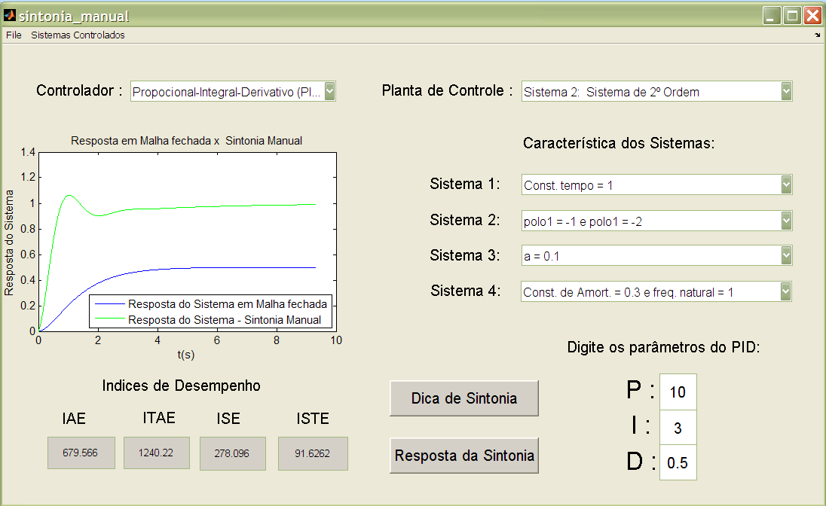 | 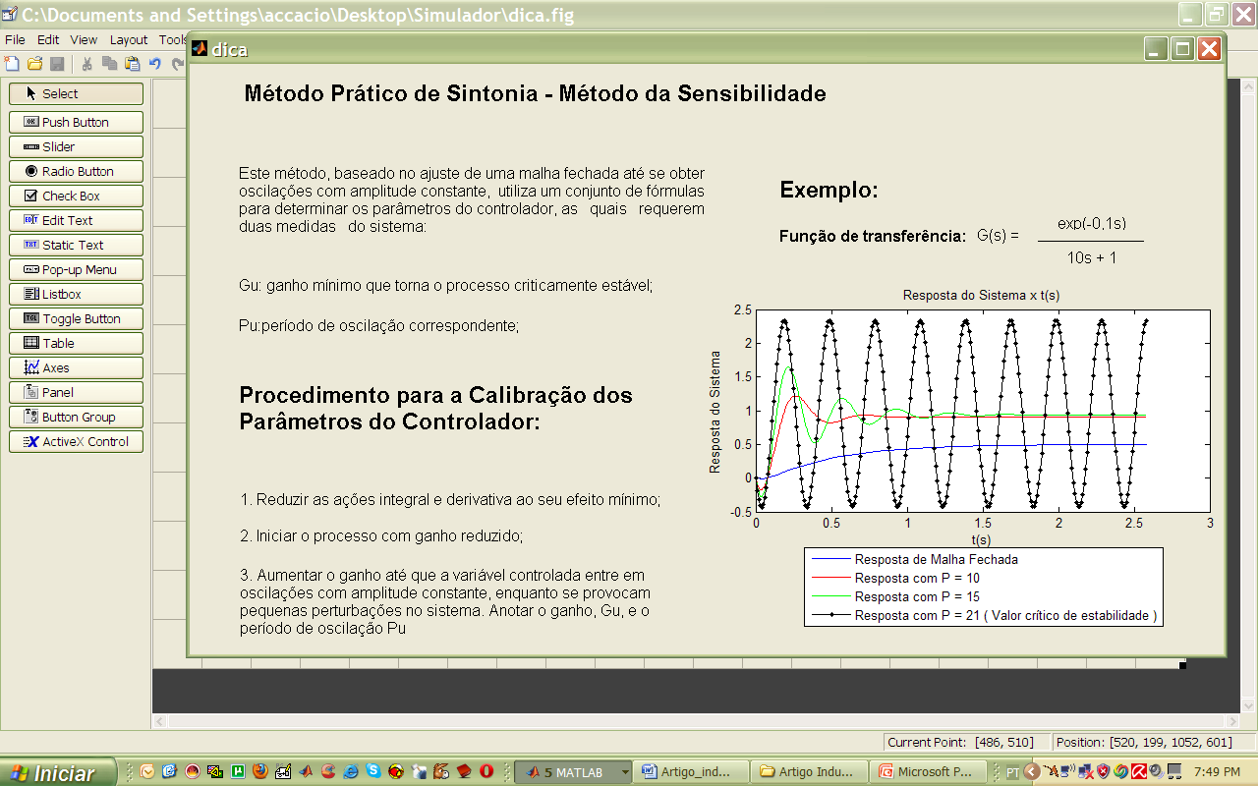

Fig. 5 – Resposta do ambiente (a) e interatividade com o operador (b)

Para efeitos demonstrativos, selecionou-se um sistema de 2º ordem com os pólos em -1 e -2, e com o controlador PID para controle. Este sistema se caracteriza por ser “superamortecido” (e ), respondendo com grande lentidão e sem oscilações. Para simulação, basta pressionar o ícone “Resposta da Sintonia” para obter-se a resposta disponibilizada pela figura 5(a). Importante característica do módulo é a possibilidade do operador “aprender” um método simples, mas útil, de sintonia prática, o método da sensibilidade. Acessando-se a “Dica de sintonia”, é possível melhor interatividade e aprendizado. A figura 5(b) ilustra o processo interativo.

Métodos Clássicos de Sintonia
O Módulo de “Métodos de Sintonia Tradicionais” possui as mesmas opções para escolha da dinâmica desejada, a ser controlada, com as respectivas complexidades; podem ser visualizadas a opção das funções de transferências, os índices de desempenho e a resposta gráfica do sistema para os 3 tipos de controladores (P, P-I, P-I-D), para a sintonia selecionada.Os métodos tradicionais selecionados utilizam, para a sintonia, as características da resposta dinâmica do sistema em malha aberta. Em função da característica destes métodos, adicionou-se ao ambiente a aba “Exemplo de Sintonia”, que possibilita observar, graficamente, a aquisição dos parâmetros de malha aberta e seus valores. Na figura 6 tem-se um exemplo da obtenção dos parâmetros de malha aberta e a sintonia pelo Método de Ziegler & Nichols [11].

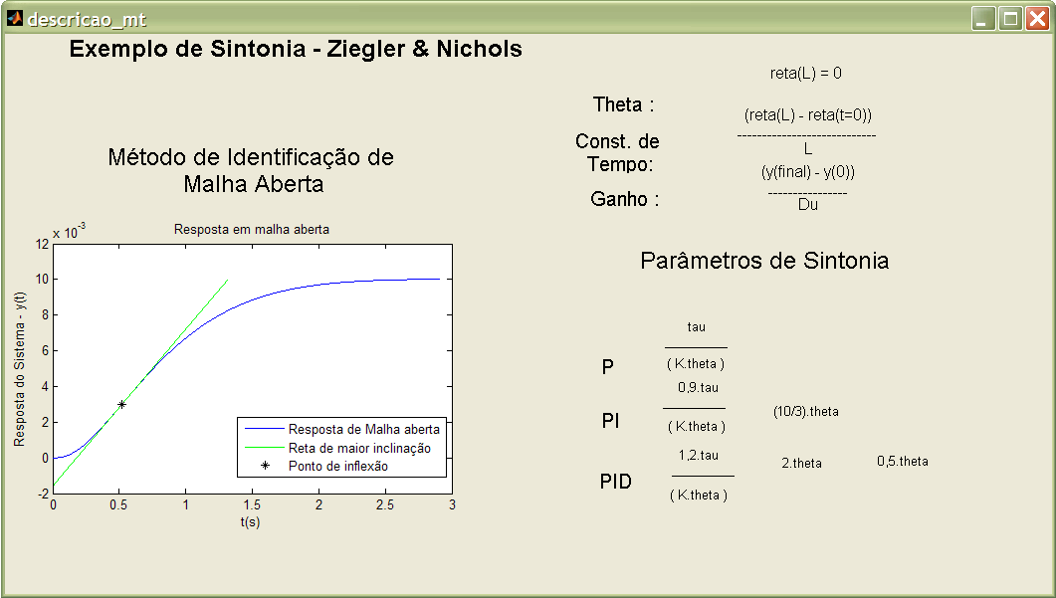 | 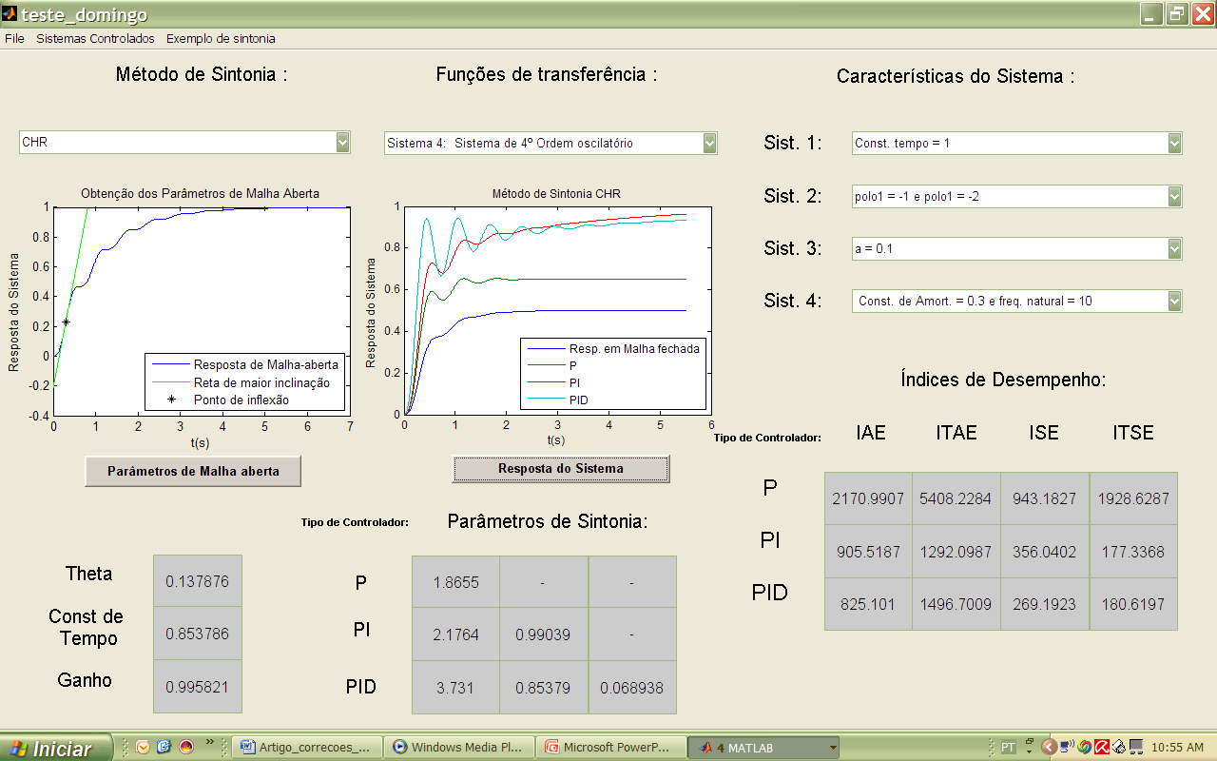

Fig. 6 – Procedimento de Ziegler-Nichols (a) e Sintonia de sistema de 4ª ordem (b)

A figura 6 (a,b) exemplifica as etapas completas de operacionalidade deste módulo. Foi escolhido a sintonia pelo Método CHR [12] para controlar um sistema de 4ª ordem oscilatório com constante de amortecimento de 0,3 e frequencia natural = 10 rad/s.

Sintonia pelo AG
Este módulo apresenta os resultados do Método de Sintonia através do Algoritmo Genético e sua comparação com os métodos tradicionais. Um aspecto a ser descrito é que este “frame” possui gráficos e índices de desempenho para o método de sintonia do AG e para o método tradicional com o qual se deseja efetuar uma comparação. A figura 7(a) apresenta a sintonia para o AG aplicada a um sistema de 2ª ordem com os pólos em -1 e -2, comparado ao Método de Ziegler & Nichols [11]. Verifica-se que a sintonia pelo AG possui desempenho superior ao da sintonia do PID pelo método heurístico, não proporcionando nenhuma sobre-elevação e tempo de estabilização menor. A figura 7(b) mostra, comparativamente, os resultados quantitativos obtidos.
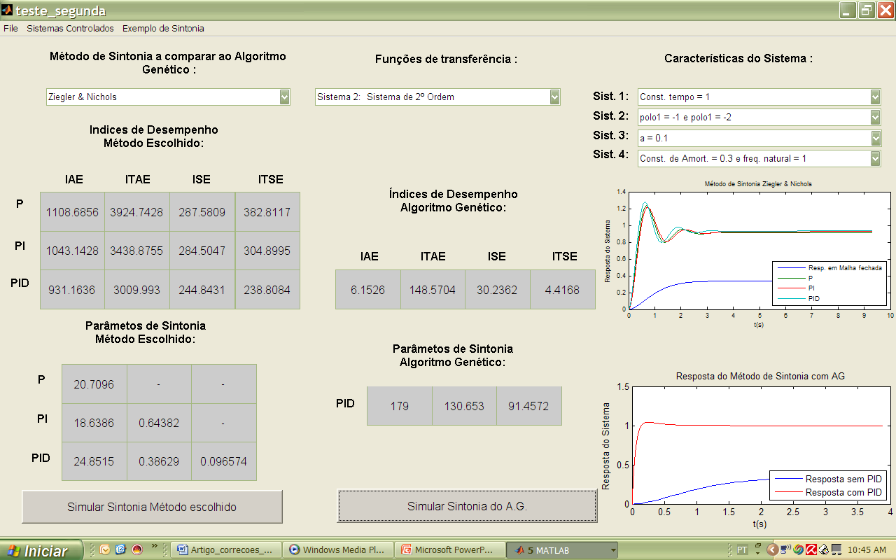 | Resultados Quantitativos
  Índice de Desempenho | Sintonia Z & N | Sintonia AG | Redução do Erro pelo AG (%)
  IAE | 931,16 | 6,15 | 99,34
  ITAE | 3009,99 | 148,57 | 95,06
  ISE | 244,84 | 30,24 | 87,64
  ITSE | 238,81 | 4,42 | 98,15

Fig. 7 – Sintonia pelo Método AG(a) e resultados quantitativos (b)

CONCLUSÕES
Os procedimentos apresentados no presente trabalho ilustram os objetivos propostos. Com distintos métodos de sintonia, disponibilizados para aplicação em processos que reproduzem as complexidades e não linearidades dos processos industriais mais comuns, o ambiente permite que operadores e usuários possam apreender os procedimentos de sintonia, de forma interativa, bem como verificar os desempenhos dos controladores para processos com dinâmicas distintas. Os procedimentos de sintonia com algoritmos genéticos, disponibilizados no ambiente, colocam os usuários e operadores em contato com técnicas modernas de inteligência computacional, que vem sendo introduzidas, de forma crescente, nos ambientes industriais, inclusive no “chão-de-fábrica”. O ambiente apresenta facilidade de utilização e interface extremamente amigável propiciando facilidade de manuseio e despertando o interesse dos usuários. Os resultados obtidos, avaliados quantitativamente pelas figuras de mérito disponibilizadas, possibilitam análises comparativas objetivas dos distintos procedimentos de sintonia, inclusive mostrando ao operador as vantagens comparativas dos distintos métodos, para processos com complexidades diferenciadas e “desmistificando” termos como inteligência computacional e algoritmos genéticos, que por vezes aparecem cercados de uma “aura de mistério”.
Os desenvolvimentos atuais, com migração para o ScicoLab, um ambiente FOSS, agregarão maior valor ao ambiente desenvolvido, haja vista que, nesta situação, não só sua distribuição e utilização é livre, mas principalmente por possibilitar a incorporação de um conhecimento coletivo e aumento da experiência acumulada no ambiente, características esta associadas aos softwares livres de código fonte aberto.
Agradecimentos
Ao Laboratório de Controle de Processos da Faculdade de Engenharia Elétrica – UFJF pela oportunidade disponibilizada no desenvolvimento do trabalho.

Referencias Bibliográficas
[1] Disponível em http://www.controlguru.com/. Acessado em 12/06/2010
[2] Aström, K. J and T. Hägglund, “ Advanced PID Control”, ISA – Instrumentation, Systems and Automation Society, Research Triangle Park, NC, 2006.
[3] Aström, K. J and T. Hägglund, “ PID Controllers: Theory, Design and Tuning”, ISA – Instrumentation, Systems and Automation Society, Triangle Park, NC, 1995.
[4] Visioli, Antonio. “Practical PID Control”, Springer – Verlag, London Limited, London, 2006.
[5] Normey-Rico, J. E. and E. F. Camacho, “Control of Dead-time Processes”, Springer – Verlag, London Limited, London, 2007.
[6] Torres, B. S., de O. Fonseca, M., Aquino, R. D., & de Faria, D. C., Aplicação de software dedicado para diagnóstico de malhas de controle, sintonia e redução de variabilidade de processos. In ATAN
[7] Disponível em http://www.scicoslab.org. Acessado em 12/06/2010
[8] Disponível em http://www.fsf.org/.. Acessado em 12/06/2010
[9] Disponível em http:www.scicos.org Acessado em 12/06/2010
[10] Disponível em http://opensource.org/history. Acessado em 12/06/2010
[11] Ziegler, J. G.; Nichols, N. B. Optimal settings for automatic controllers. Transactions of the Asme, v. 64, p. 759-768, 1942.
[12] Chien, Hrones, Reswick, “On the automatic tuning of generalized passive systems”. Trans. Asme, Vol 74, pp. 175-185, 1952.
[13] H. Cohen, G. A. Coon, “Theoretical consideration of retarded control.” Trans. Asme, Vol 75, pp. 827-834, 1953.
[14] Lopez, A.M., Murril, P.W., Smith, C.L. – Controller Tuning relationships Based on Integral Performance Criteria, Instrumentation Technology, v. 14 p 57, 1976.
[15] Cavicchio, D. J. Adaptative search using simulated evolution. Thesis (PhD) -University of Michigan, Ann Arbor, 1970.

PID CONTROLLERS: EMBEDDEDING COMPUTATIONAL INTELLIGENCE INSIDE INDUSTRIAL CONTROL

Abstract: This paper presents an educational environment for operators training and control education which main characteristics is the contact with news and differential techniques for PID tuning, including computational intelligence, as well as to allow comparative analysis of these new techniques when compared with the traditional and heuristics methods of tuning. Designed and implemented in MatLab, but now migrating to ScicosLab, a FOSS tool, (“Free Open Source Software”) – the environment can be utilized for training and analysis of the PID tuning techniques for industrial processes, with complexities and nonlinearities, as well to demonstrate the potentially and applicability of these computer intelligence tolls for controlling industrial processes.

Key-words: PID, Educational Environment, Process Control, Didactic Tools

